**ADOBE-Start 01 – “4 Geräusche - ERSTER MIX”**

* Erstelle mit dem Aufnahmegerät mind. 4 verschiedenen Spuren mit verschiedenen Geräuschen
  + Importiere die Spuren einzeln auf verschiedene Audiospuren in Adobe Audition (eventuell möchtest du einige Bereiche eines Signals durch STRG-C + STRG-V kopieren und einfügen, verdoppeln,…)
  + Setze einen Loop in den gewünschten Arbeitsbereich
  + Gehe in die Mischer-Ansicht und lege einen Limiter in die Summen-Spur
  + Suche die Einstellungsmöglichkeiten für Effekte („Effekt-Bus“ od. FX) und lege
    - Den HARD-LIMITER (zu finden unter „Amplitude….“) mit Eingangsverstärkung + 5dB auf den Master-Kanal
    - Normalisiere die einzelnen Spuren
    - Den 10-Band-Equalizer (zu finden unter “Filter …“)
    - Komprimiere die einzelnen Spuren (-->Amplitude -->Dynamik (es sollder Schwellenwert so eingestellt werden, dass ca. 4-6 rote Lämpchen zu sehen sind. Verhältnis ist mit 4 einzustellen. Ganz unten kann etwas Pegel “aufgeholt” werden, der urch das Komprimieren eventuell verloren gegangen ist.

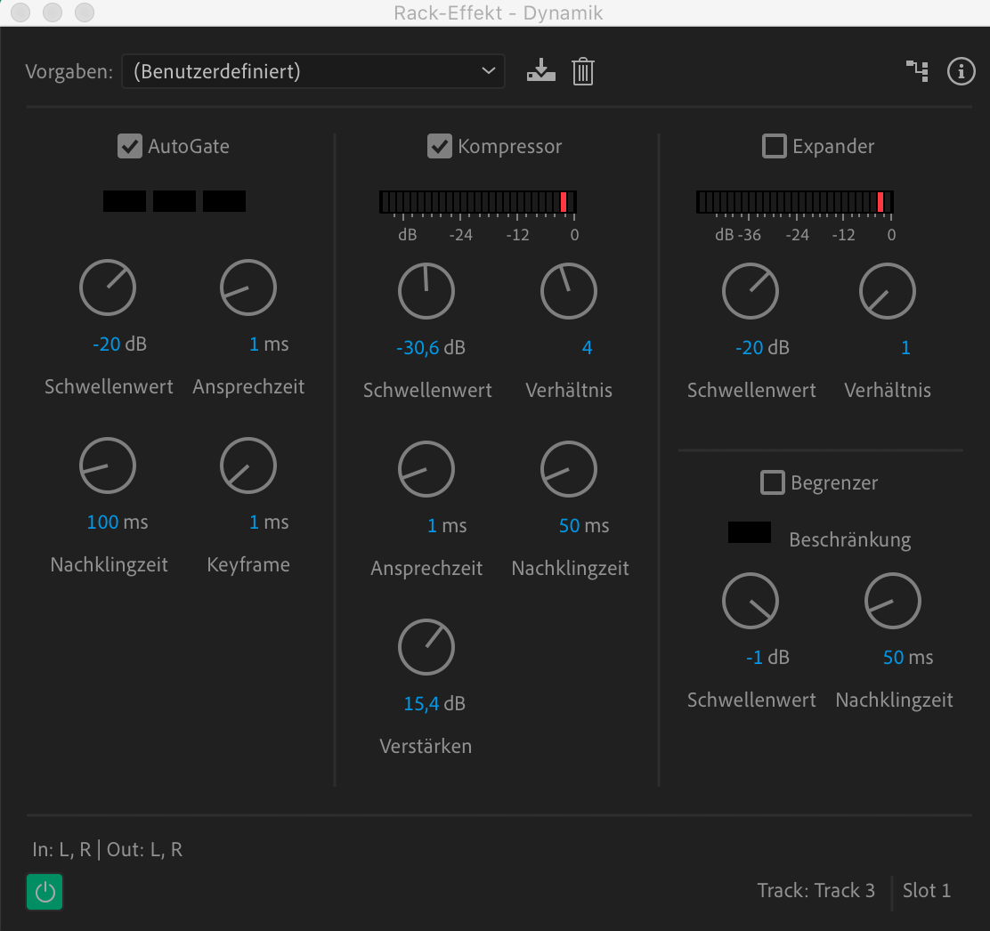

* + - Nutze den STUDIOHALL (zu finden unter „Hall“)
  + Fertige durch Anpassung der Kanal-Fader einen schönen Mix an und
  + Exportiere das fertige Produkt als „ersterMix.mp3“ (160kBit) auf deinen Desktop

Weitere Übungen / Anweisungen:

* Probiere viele der Effekte aus
* Suche einen für dich optimalen Arbeitsbereich aus (oder passe ihn an und speichere für dich ab)
* Suche Shortcuts für das Programm, mit denen du künftig schneller arbeiten kannst